Занятие-игра «Мое тело и здоровый образ жизни»

Занятие-игра «Мое тело и здоровый образ жизни»

В рамках проведения недели "Я и мое **тело**", в нашей группе была проведена игра-**занятие**"Мое **тело и здоровый образ жизни**". Цель данного **занятия**- формирование у детей дошкольного возраста потребности к **здоровому образу жизни**.

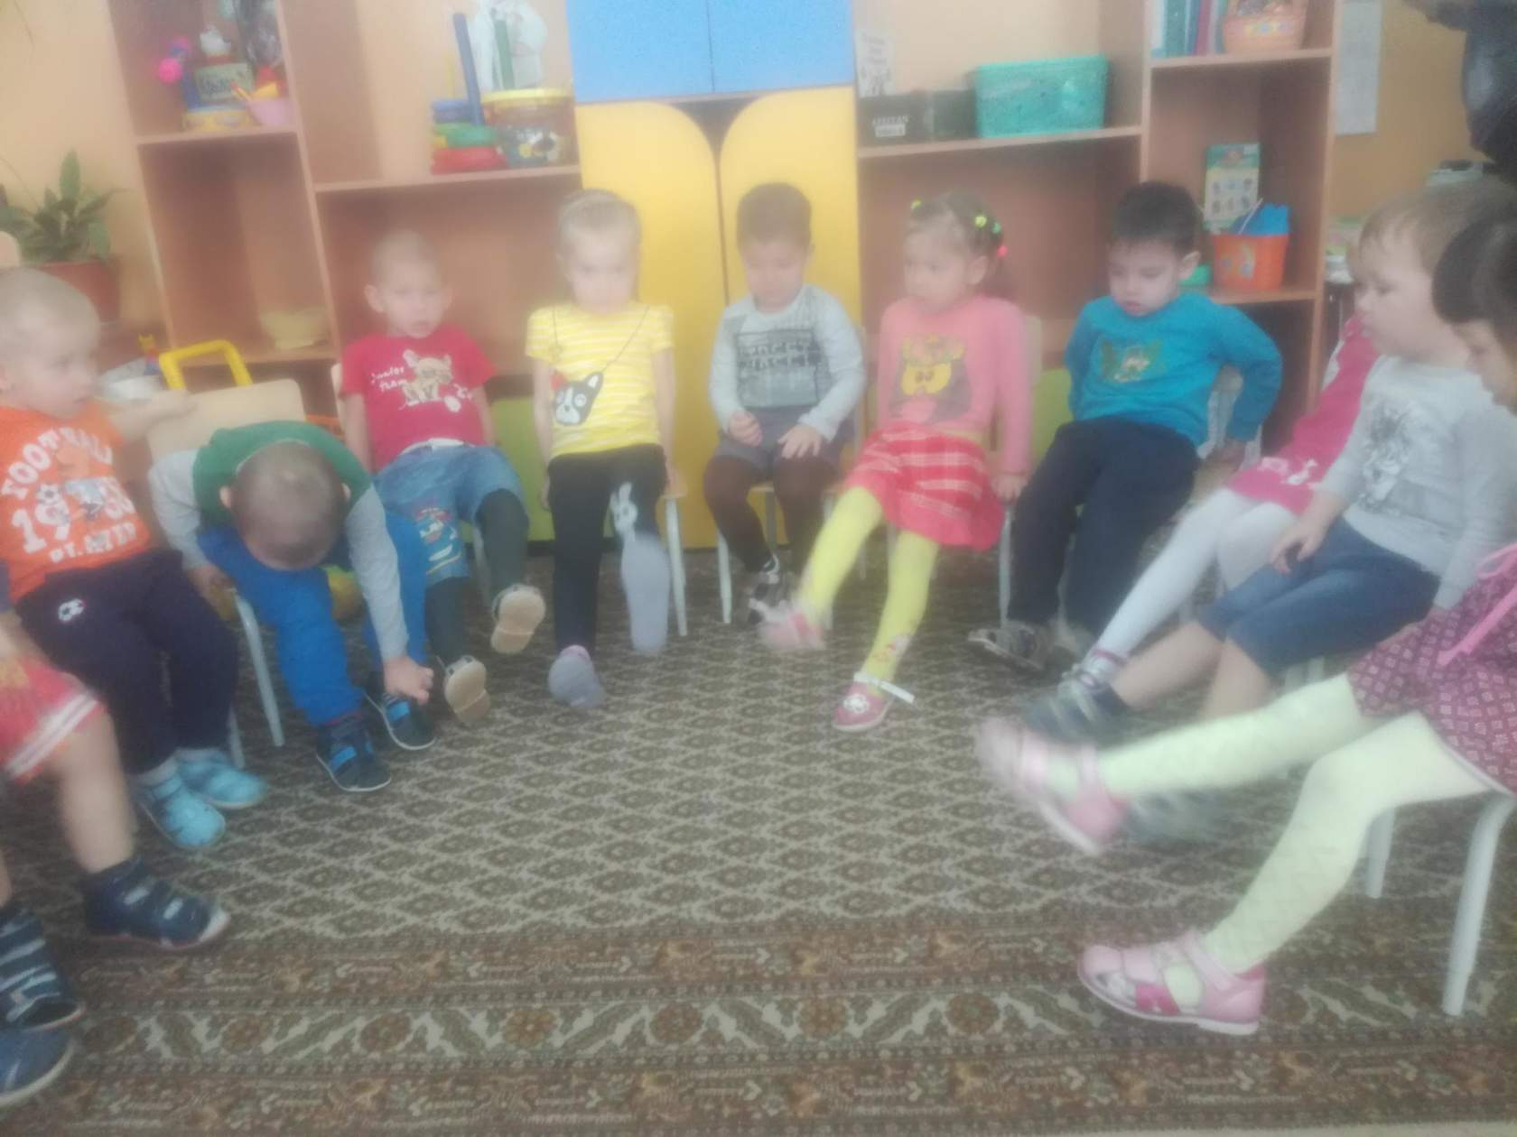

*«Раз, два, три, четыре, пять –****тело будем изучать****»*

Вот спина, а вот животик *(показываем руками)*

Ножки *(потопать ножками)*;

Ручки *(повращать кистями рук)*;

Глазки *(указательными пальцами обеих рук показать глаза)*;

Ротик *(показать)*;

Носик *(показать)*;

Ушки *(показать)*;

Голова … показать успела едва, *(показать)*;

Шея крутит головой – Ох, устала! Ой – ой – ой! *(показать)*;

Долго я перечисляла, но не всё ещё назвала, покажите ещё:

Лоб *(показать)*;

И брови *(показать)*;

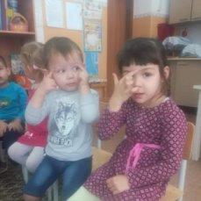

Вот реснички, запорхали словно птички *(показать)*;

Розовые щёчки *(показать)*;

Подбородок кочкой *(показать)*;

Волосы густые, что травы луговые *(показать)*;

А теперь взгляну пониже, назову я, что увижу:

Плечи, руки, локти *(показать)*;

А сейчас отгадайте загадки:

Маша весело бежит

к речке по дорожке.

А для этого нужны

нашей Маше *(ножки)*.

Правильно. А у деток есть ножки? А зачем вам ножки? Давайте, тихонько потопаем ножками. Молодцы.

Катя ещё нам загадывает загадку:

Маша ягодки берёт

по две, по три штучки.

А для этого нужны

нашей Маше *(ручки)*.

Правильно. А у деток есть ручки? А зачем вам ручки? Давайте, тихонько похлопаем ручками. Молодцы.

Маша слушает в лесу

Как кричит кукушка,

А для этого нужны

Нашей Маше *(ушки)*. Правильно.

А у деток есть ушки? Скажите, пожалуйста, а зачем вам ушки? Дети отвечают. Молодцы, правильно.

Маша смотрит на кота

На картинки – сказки, А для этого нужны

Нашей Маше ….*(глазки)*.

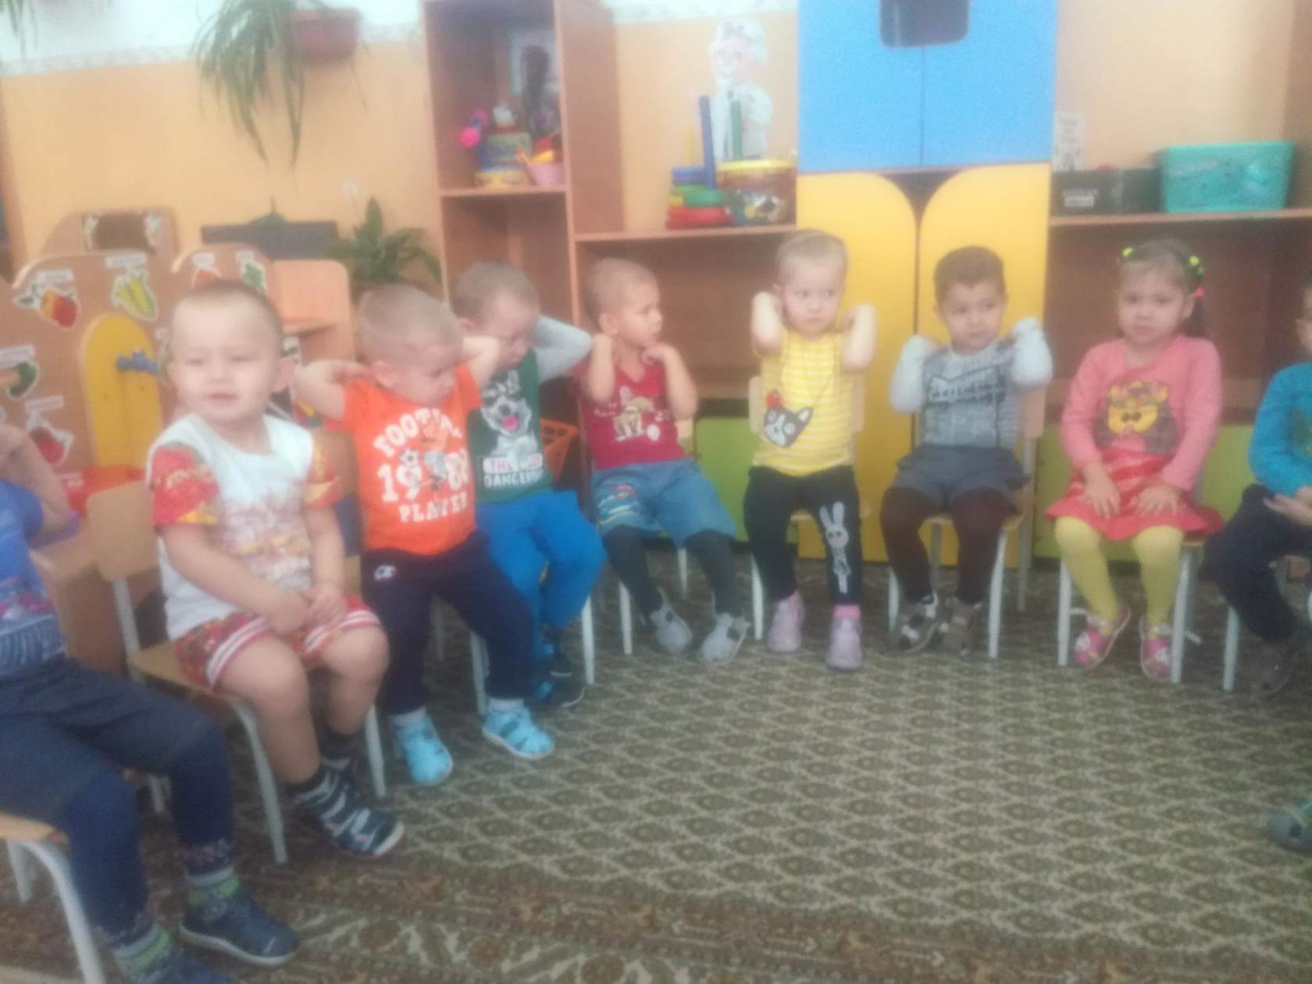

Покажите где у деток глазки? А зачем нужны глазки? Дети отвечают. Катя: Какие дети умные, всё отгадали.

А сейчас я им очень трудную загадку загадаю:

Красные двери в пещере моей, Белые звери сидят у дверей.

И мясо, и хлеб – всю добычу мою-

Я с радостью белым зубам отдаю. *(губы, зубы, язык)*.

Физкультминутка.

У меня есть голова- повороты головы

Направо – раз, налево - два. - направо налево, наклоны головы.

Она сидит на крепкой шее,-

Повертели – повертели. - круговые повороты шеей.

Затем туловище идет,- руки на поясе,наклон назад, наклон вперед,наклоны,

Поворот – поворот. - повороты

Умелые руки есть у всех,- рывки руками

Вверх – вниз, вниз – вверх. - вверх – вниз

Ноги нам нужны, чтоб бегать,- бег на месте

прыгать,- подскоки (2-3 раза,

приседать, стоять…- приседания *(2-3 раза)*.

Вот какое мое **тело**!

С ним все делаешь на *«пять»*!

- Ребята, скажите, как вы думаете что нужно делать, чтобы быть **здоровым**? *(картинка- подсказка на мольберте)*

1. **Здоровое питание**

2. Прогулки на свежем воздухе

3. **Занятия физкультурой**

- Я вам предлагаю рассказать родителям, что вы узнали нового о том, как сохранить свое **здоровье** и взять домой раскраски.